た はば
立ち幅とび

すばやく動き出す能力をはかる種目【力強さ・タイミングの良さ】
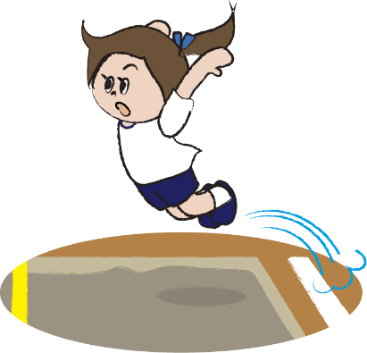
腕を大きく振ってジャンプ！
着地の時はひざを曲げよう！

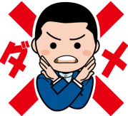
二重踏切りになったり、
コツ動画
線からはみ出したりしてはダメ！

全国と大阪の平均 （がんばって全国平均をこえよう！！）
全国：令和4（2022）年度
大阪府：令和5（2023）年度
（ｃｍ） |  | 小１ | 小２ | 小３ | 小４ | 小５ | 小６
 |  | ６さい | ７さい | ８さい | ９さい | 10さい | 11さい
男 | 全国 | 116.98 | 127.41 | 136.59 | 145.25 | 156.04 | 166.14
 | 大阪 | 114.75 | 124.54 | 131.73 | 140.44 | 150.88 | 174.54
女 | 全国 | 108.42 | 119.62 | 128.26 | 137.98 | 148.68 | 154.71
 | 大阪 | 109.75 | 117.25 | 123.41 | 132.86 | 136.96 | 154.88
体全体を使って跳ぶと遠くに跳べるよ。踏み切った後は大きく腕を振り上げ、斜め上を意識して跳ぼう！
！

